Лабораторная работа № 1
Установка и конфигурация операционной системы на виртуальную машину
Жукова Арина Александровна
Содержание

1 Цель работы
Целью данной работы является приобретение практических навыков установки операционной системы на виртуальную машину, настройки минимально необходимых для дальнейшей работы сервисов.

2 Выполнение лабораторной работы

2.1 Установка и настройка виртуальной машины
- Создание новой виртуальной машины: Я открываю VirtualBox и выбираю “Машина” -> “Создать”.
- Указание параметров виртуальной машины: Вводя имя виртуальной машины, я включаю свой логин в дисплейном классе. Выбираю тип операционной системы — Linux и версию — RedHat (64-bit). Затем указываю путь к iso-образу устанавливаемого дистрибутива и отмечаю опцию “Пропустить автоматическую установку”.
- Настройка ресурсов виртуальной машины: Указываю размер основной памяти — 2048 МБ (или больше, если это позволяет мой компьютер) и выбираю количество процессоров (например, 1 или 2).
- Задание размера виртуального жёсткого диска: Я устанавливаю размер виртуального жёсткого диска — 40 ГБ (рис. 1).
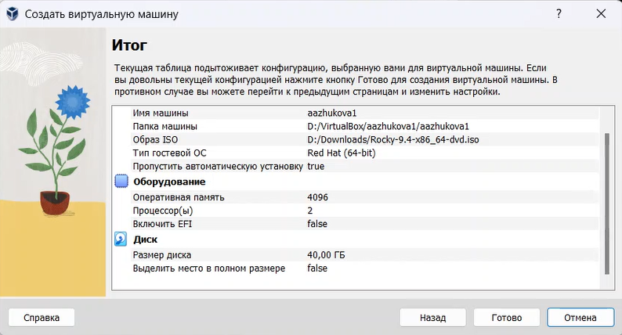
Рис. 1: Настройка виртуальной машины
- Запуск виртуальной машины: Запускаю виртуальную машину и в меню переключаюсь на строку “Install Rocky Linux версия”, нажимаю Enter для начала установки образа ОС.
- Выбор языка интерфейса: В окне “Добро пожаловать в Rocky Linux…” я выбираю English в качестве языка интерфейса и перехожу к настройкам установки (рис. 2).
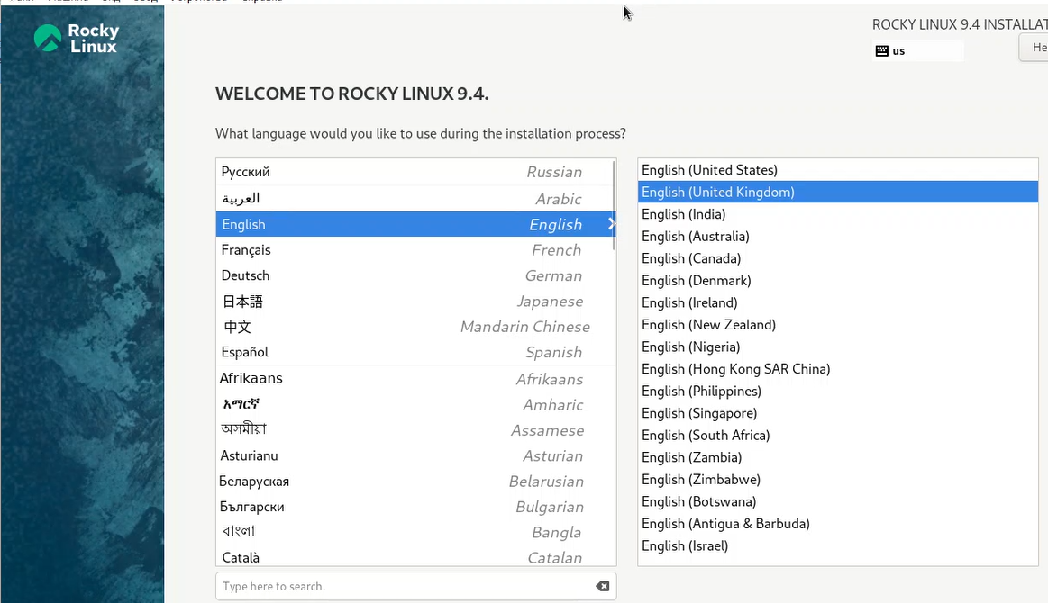
Рис. 2: Выбор языка интерфейса
- Настройки установки: Я корректирую часовой пояс и раскладку клавиатуры, добавляя русский язык, но в качестве языка по умолчанию устанавливаю английский. Задаю комбинацию клавиш для переключения между раскладками клавиатуры, например, Alt + Shift, и поддерживаю русский язык в ОС.
- Выбор программного обеспечения: В разделе выбора программ я указываю базовое окружение Server with GUI и дополнение Development Tools.
- Отключение KDUMP: Я отключаю KDUMP и оставляю место установки ОС без изменений.
- Настройка сетевого соединения: Включаю сетевое соединение и в качестве имени узла указываю user.localdomain, заменяя “user” на своё имя пользователя согласно соглашению об именовании (рис. 3).
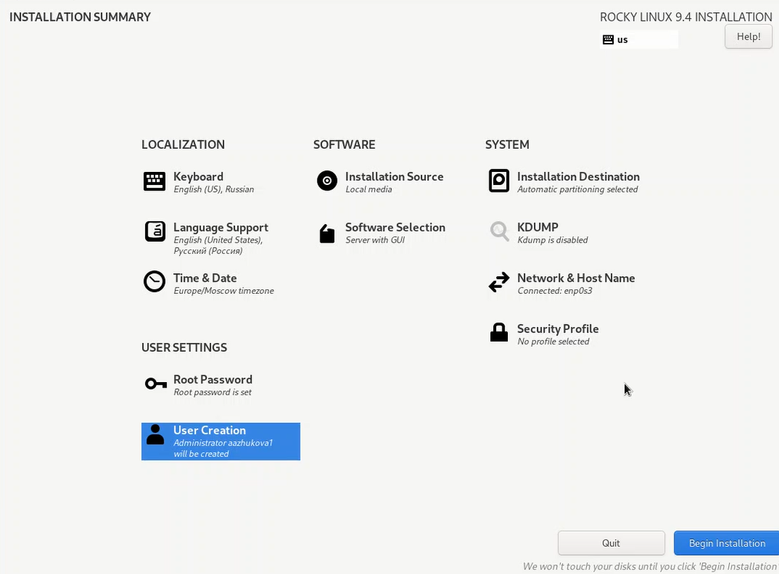
Рис. 3: Настройка установки
- Установка пароля для root: Я устанавливаю пароль для учетной записи root и разрешаю ввод пароля при использовании SSH (рис. 4).
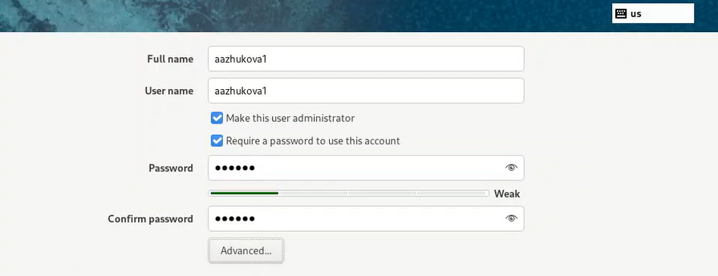
Рис. 4: Установка пароля
- Создание локального пользователя: Затем я задаю локального пользователя с правами администратора и устанавливаю для него пароль. Если сведения о создании локального пользователя не видны, я перемещаюсь к этим настройкам с помощью клавиш Tab и Enter после задания пароля для root.
- Начало установки: После задания необходимых параметров я нажимаю на “Begin Installation” для начала установки образа системы.
- Перезагрузка виртуальной машины: После завершения установки я корректно перезагружаю виртуальную машину.
- Вход в систему: Я вхожу в ОС под заданной учётной записью, после чего в меню Устройства подключаю образ диска дополнений гостевой ОС. При необходимости я ввожу пароль пользователя root.
- Установка дополнений: После загрузки дополнений я нажимаю Return или Enter и корректно перезагружаю виртуальную машину (рис. 5).
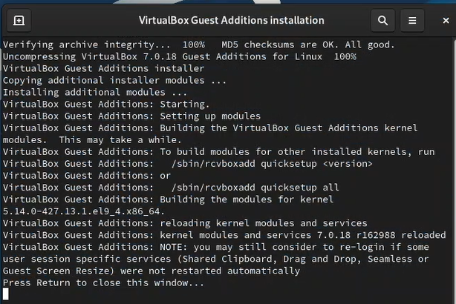
Рис. 5: Установка дополнений
- Корректная перезагрузка: После завершения установки дополнений я перезагружаю операционную систему на виртуальной машине.

2.2 Домашнее задание
- Загрузка графического окружения: Я жду загрузки графического окружения и открываю терминал. Выполняю команду для анализа последовательности загрузки системы:
- dmesg | less
- Также могу использовать поиск с помощью grep, например:
- dmesg | grep -i "то, что ищем"
- Получение информации:
  - Версия ядра Linux (Linux version) (рис. 6).
Рис. 6: Версия ядра
- Частота процессора (Detected Mhz processor) (рис. 7).
Рис. 7: частота процессора
- Модель процессора (CPU0) (рис. 8).
Рис. 8: модель процессора
- Объем доступной оперативной памяти (Memory available) (рис. 9).
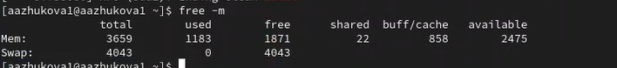
Рис. 9: объем памяти
- Тип обнаруженного гипервизора (Hypervisor detected) (рис. 10).
Рис. 10: тип гипервизора
- Тип файловой системы корневого раздела (рис. 11).
Рис. 11: тип раздела
- Последовательность монтирования файловых систем (рис. 12).
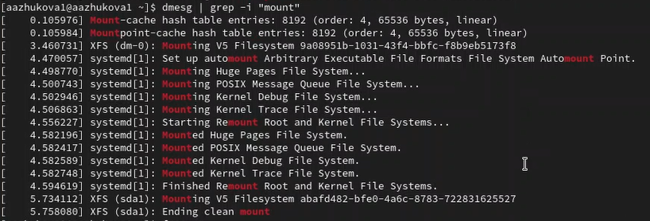
Рис. 12: последовательность монтирования

3 Контрольные вопросы
- Какую информацию содержит учётная запись пользователя?
Учетная запись пользователя в Linux содержит следующую информацию:
• Имя пользователя (Username): Уникальное имя, используемое для входа в систему. • Идентификатор пользователя (UID): Уникальный числовой идентификатор, который система использует для идентификации пользователя. • Группа пользователя (GID): Числовой идентификатор основной группы, к которой принадлежит пользователь. • Дополнительные группы (Supplementary Groups): Список числовых идентификаторов дополнительных групп, в которые входит пользователь. • Домашний каталог (Home Directory): Путь к каталогу, который является личным пространством пользователя. • Оболочка (Shell): Путь к исполняемому файлу, который является командной оболочкой пользователя (например, bash, zsh). • Комментарий (Comment/Gecos): Дополнительная информация о пользователе, такая как полное имя, номер телефона и т.д. • Пароль (Password): Зашифрованный пароль пользователя (в современных системах хранится в shadow-файле).
Эта информация хранится в файлах /etc/passwd (для основной информации о пользователе) и /etc/shadow (для зашифрованного пароля).
- Укажите команды терминала и приведите примеры:
• Для получения справки по команде: * man : Отображает подробную справку в формате manual page. * Пример: man ls (показывает справку по команде ls) * –help: Отображает краткую справку с опциями команды. * Пример: ls –help (показывает краткую справку по команде ls) * help : (Работает только для встроенных команд оболочки, например, cd). * Пример: help cd (показывает справку по команде cd)
• Для перемещения по файловой системе: * cd : Переход в указанный каталог. * Пример: cd /home/user/Documents (переход в каталог Documents в домашнем каталоге пользователя) * cd: Переход в домашний каталог. * cd ..: Переход на один уровень вверх. * cd -: Переход в предыдущий каталог.
• Для просмотра содержимого каталога: * ls: Вывод списка файлов и подкаталогов в текущем каталоге. * Пример: ls -l (вывод списка в подробном формате с правами доступа, владельцем, размером и датой изменения). * Пример: ls -a (вывод всех файлов, включая скрытые файлы, начинающиеся с точки). * Пример: ls -lh (вывод размеров файлов в человекочитаемом формате, например, KB, MB, GB). * tree: Вывод содержимого каталога в виде дерева. (Может потребоваться установка: sudo apt install tree или sudo yum install tree). * Пример: tree (вывод содержимого текущего каталога в виде дерева). * Пример: tree -L 2 (вывод дерева только на два уровня глубины).
• Для определения объёма каталога: * du -sh : Вывод суммарного объема каталога в человекочитаемом формате. * Пример: du -sh /home/user/Downloads (показывает размер каталога Downloads). * du -h : Показывает размер каждого файла и подкаталога внутри указанного каталога. * Пример: du -h /var/log (показывает размер каждого файла в каталоге логов).
• Для создания / удаления каталогов / файлов: * mkdir : Создание каталога. * Пример: mkdir NewDirectory (создает каталог с именем NewDirectory в текущем каталоге). * rmdir : Удаление пустого каталога. * Пример: rmdir EmptyDirectory (удаляет каталог EmptyDirectory, если он пуст). * rm -r : Удаление каталога с содержимым (рекурсивно). Будьте осторожны! * Пример: rm -r ImportantDirectory (удаляет каталог ImportantDirectory и все файлы и подкаталоги внутри него). * touch : Создание пустого файла. * Пример: touch new_file.txt (создает пустой файл с именем new_file.txt). * rm : Удаление файла. * Пример: rm old_file.txt (удаляет файл с именем old_file.txt).
• Для задания определённых прав на файл / каталог: * chmod : Изменение прав доступа к файлу или каталогу. Права можно задавать в символьном или восьмеричном формате. * Пример (восьмеричный формат): chmod 755 script.sh (дает права владельцу на чтение, запись и выполнение, а группе и остальным - только на чтение и выполнение). * Пример (символьный формат): chmod u+x,go+r script.sh (добавляет владельцу право на выполнение, а группе и остальным - право на чтение). * 7 соответствует rwx (чтение, запись, выполнение). * 6 соответствует rw- (чтение, запись). * 5 соответствует r-x (чтение, выполнение). * 4 соответствует r– (только чтение).
• Для просмотра истории команд: * history: Отображает список ранее введенных команд. * !n: Выполнение n-ной команды из истории (где n - номер команды). * !!: Выполнение последней команды. * !: Выполнение последней команды, начинающейся с указанного префикса. * Пример: !ls (выполнит последнюю команду, которая начиналась с “ls”). * Ctrl+R: Поиск по истории команд (интерактивный поиск).
- Что такое файловая система? Приведите примеры с краткой характеристикой.
Файловая система (File System) - это метод организации и хранения данных на запоминающем устройстве (например, жесткий диск, SSD, USB-накопитель). Она определяет, как файлы и каталоги (папки) структурированы, и как операционная система взаимодействует с этими данными. Файловая система обеспечивает логическую структуру, позволяющую операционной системе находить и управлять файлами.
Примеры файловых систем:
• ext4 (Fourth Extended Filesystem): Наиболее распространенная файловая система в современных дистрибутивах Linux. Она является эволюцией ext3 и ext2, предлагая улучшенную производительность, надежность и поддержку больших файлов и разделов. * Характеристика: Журналируемая файловая система, поддержка больших файлов, дефрагментация, расширенные атрибуты. • XFS: Высокопроизводительная журналируемая файловая система, изначально разработанная Silicon Graphics (SGI). Хорошо подходит для работы с большими файлами и системами с высокой нагрузкой ввода/вывода. * Характеристика: Журналируемая, оптимизирована для больших файлов, масштабируемость, высокая производительность. • Btrfs (B-tree file system): Современная файловая система, разработанная с учетом современных требований. Предлагает множество расширенных функций, таких как снимки (snapshots), копирование при записи (copy-on-write), сжатие и RAID. * Характеристика: Копирование при записи, снимки, встроенная поддержка RAID, онлайн-дефрагментация, сжатие. • FAT32 (File Allocation Table 32-bit): Устаревшая файловая система, широко используемая на USB-накопителях и в переносных устройствах. Имеет ограничение на размер файла (4 ГБ). * Характеристика: Простота, совместимость, ограничение на размер файла. • NTFS (New Technology File System): Стандартная файловая система для Windows NT-семейства операционных систем. Поддерживает разграничение прав доступа, шифрование и другие расширенные функции. Linux может читать и записывать данные на разделы NTFS, но поддержка записи может быть менее стабильной, чем на нативных файловых системах Linux. * Характеристика: Журналируемая, поддержка прав доступа, шифрование, сжатие.
- Как посмотреть, какие файловые системы подмонтированы в ОС?
Для просмотра информации о подмонтированных файловых системах можно использовать следующие команды:
• mount: Отображает список всех подмонтированных файловых систем и точек монтирования. • df -h: Отображает информацию о занятом и свободном пространстве на дисках, включая
ChatGPT4 | Midjourney, [22.02.2025 19:17] подмонтированные файловые системы, в человекочитаемом формате. • lsblk: Выводит список блочных устройств (дисков, разделов) и информацию о точках монтирования.
- Как удалить зависший процесс?
Чтобы удалить зависший процесс, нужно выполнить следующие шаги:
- Найти PID (Process ID) процесса:
  - ps aux | grep : Отображает список всех процессов, а затем фильтрует его, чтобы найти процесс с заданным именем. Замените на часть имени зависшего процесса. Например: ps aux | grep firefox.
  - top или htop: Интерактивные мониторы процессов, которые показывают процессы, использующие больше всего ресурсов. Используйте top или htop, чтобы найти процесс, который не отвечает. (htop обычно нужно установить отдельно: sudo apt install htop или sudo yum install htop).
- Убить процесс:
  - kill : Отправляет процессу сигнал SIGTERM (сигнал завершения). Это “мягкий” способ остановить процесс, позволяющий ему корректно завершить работу и сохранить данные.
    - Пример: kill 1234 (убивает процесс с PID 1234).
  - kill -9 : Отправляет процессу сигнал SIGKILL (сигнал немедленного завершения). Это “жесткий” способ остановить процесс, который не позволяет ему корректно завершить работу. Используйте его только в крайнем случае, если kill не работает. Использование kill -9 может привести к потере данных.
    - Пример: kill -9 1234 (принудительно убивает процесс с PID 1234).
  - pkill : Посылает сигнал всем процессам, совпадающим по имени. Используйте с осторожностью, чтобы не убить нежелательные процессы.
    - Пример: pkill firefox (убивает все процессы с именем firefox).
  - xkill: (Графическая утилита) Позволяет выбрать окно и убить процесс, который его создал. После запуска xkill, курсор мыши меняется на крестик. Кликните на окно зависшей программы, чтобы убить процесс.

